SHOT LIGHT
Een ronde inbouw LED downlighter met een cilindrische behuizing uit polycarbonaat in de beschikbare kleuren zwart, rood, goud, wit en grijs met een facetreflector en diffusor uit acrylonitril-butadieen-styreen. De lichtbron zit zo diep en subtiel mogelijk in de spot verscholen. Door de vorm van de facetreflector raken de lichtstralen de behuizing van het toestel niet. Hierdoor is er weinig reflectie in de rand van de spot waardoor het moeilijk af te leiden is van waar het licht afkomstig is.
Een zwarte behuizing biedt hier het beste resultaat waardoor dit effect ook wel ‘invisible black’ genoemd wordt.
Aan de achterkant van het toestel zijn koelribben aanwezig die ervoor zorgen dat het toestel passief gekoeld wordt. Het toestel maakt onderdeel uit van een productfamilie met de volgende diameters: Ø36, Ø73, Ø82.
Beschikbaar in volgende afmetingen:
Ø36x45 Boorgat: Ø38
Beschermingsgraad: IP20
Levensduur LEDS: L80B10 41.000h
Lichtkleur: CRI90 2700K, 3000K, 4000K
Stralingshoek: 17°/ 35°
Verblindingsgraad: UGR <19
Certificaten: ENEC, MacAdam Step3
Garantie: 5 jaar

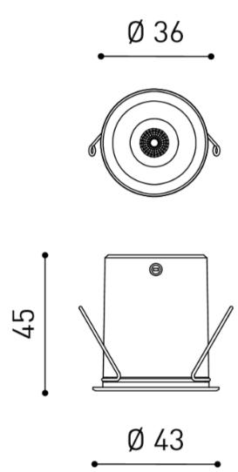
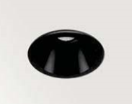
SHOT LIGHT TRIMLESS
Een ronde inbouw LED downlighter met een cilindrische behuizing uit polycarbonaat in de beschikbare kleuren zwart, rood, goud, wit en grijs met een facetreflector en diffusor uit acrylonitril-butadieen-styreen. De lichtbron zit zo diep en subtiel mogelijk in de spot verscholen. Door de vorm van de facetreflector raken de lichtstralen de behuizing van het toestel niet. Hierdoor is er weinig reflectie in de rand van de spot waardoor het moeilijk af te leiden is van waar het licht afkomstig is.
Een zwarte behuizing biedt hier het beste resultaat waardoor dit effect ook wel ‘invisible black’ genoemd wordt.
Daarenboven is het toestel trimless en wordt geïnstalleerd aan de hand van een gegalvaniseerd inbouwframe die geïntegreerd wordt in het plafond. Hierin wordt het toestel doormiddel van een kwartslag draai bevestigd . Het toestel maakt onderdeel uit van een productfamilie met de volgende diameters: Ø36, Ø73, Ø82.
Beschikbaar in volgende afmetingen:
Ø36x47 Boorgat: Ø43
Beschermingsgraad: IP20
Levensduur LEDS: L80B10 41.000h
Lichtkleur: CRI90 2700K, 3000K, 4000K
Stralingshoek: 17°/ 35°
Verblindingsfactor: UGR <19
Certificaten: ENEC, MacAdam Step3
Garantie: 5 jaar
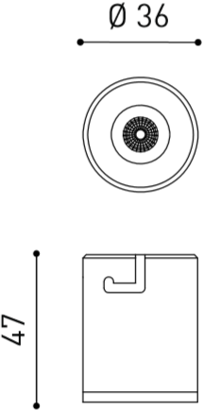

SHOT LIGHT M
Een ronde inbouw LED downlighter met een cilindrische behuizing uit polycarbonaat in de beschikbare kleuren zwart, rood, goud, wit en grijs met een facetreflector en diffusor uit acrylonitril-butadieen-styreen. De lichtbron zit zo diep en subtiel mogelijk in de spot verscholen. Door de vorm van de facetreflector raken de lichtstralen de behuizing van het toestel niet. Hierdoor is er weinig reflectie in de rand van de spot waardoor het moeilijk af te leiden is van waar het licht afkomstig is.
Een zwarte behuizing biedt hier het beste resultaat waardoor dit effect ook wel ‘invisible black’ genoemd wordt.
Beschikbaar in volgende afmetingen:
Ø82x65 Boorgat: Ø75 | Inbouwdiepe: min. 85
Beschermingsgraad: IP20
Levensduur LEDS: L80B10 60.000h
Lichtkleur: CRI90 2700K, 3000K, 4000K
Stralingshoek: 38°
Verblindingsfactor: UGR <19
Certificaten: ENEC, MacAdam Step2
Garantie: 5 jaar
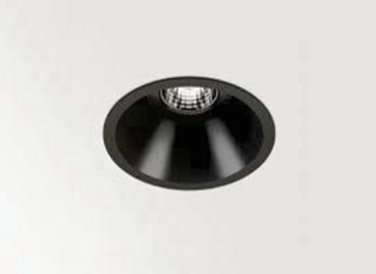
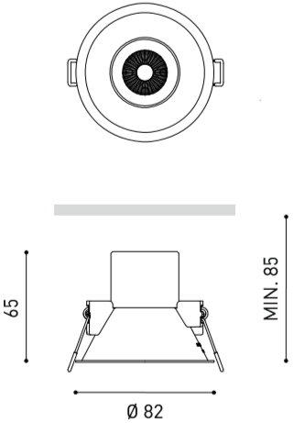

SHOT LIGHT M TRIMLESS
Een ronde inbouw LED downlighter met een cilindrische behuizing uit polycarbonaat in de beschikbare kleuren zwart, rood, goud, wit en grijs met een facetreflector en diffusor uit acrylonitril-butadieen-styreen. De lichtbron zit zo diep en subtiel mogelijk in de spot verscholen. Door de vorm van de facetreflector raken de lichtstralen de behuizing van het toestel niet. Hierdoor is er weinig reflectie in de rand van de spot waardoor het moeilijk af te leiden is van waar het licht afkomstig is.
Een zwarte behuizing biedt hier het beste resultaat waardoor dit effect ook wel ‘invisible black’ genoemd wordt.
Daarenboven is het toestel trimless en wordt geïnstalleerd aan de hand van een gegalvaniseerd inbouwframe die geïntegreerd wordt in het plafond. Hierin wordt het toestel doormiddel van een kwartslag draai bevestigd. Het toestel maakt onderdeel uit van een productfamilie met de volgende diameters: Ø36, Ø73, Ø82.
Beschikbaar in volgende afmetingen:
Ø73x65 Boorgat: Ø85 | Inbouwdiepe: min. 85
Beschermingsgraad: IP20
Levensduur LEDS: L80B10 60.000h
Lichtkleur: CRI90 2700K, 3000K, 4000K
Stralingshoek: 38°
Verblindingsfactor: UGR <19
Certificaten: ENEC, MacAdam Step2
Garantie: 5 jaar
